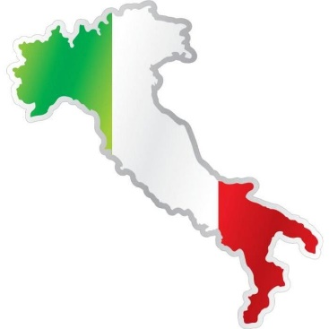
Fra' Martino
Fra' Martino campanaro
dormi tu, dormi tu?
Suona le campane,
suona le campane,
din don dan
din don dan.

